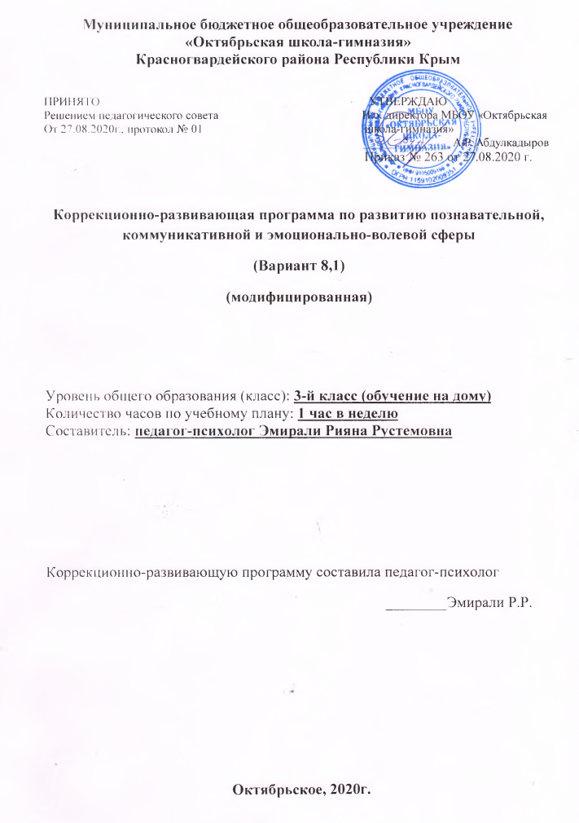

Пояснительная записка.
"Каждый ребёнок имеет возможность быть психологически готовым к школьному обучению на своём уровне, соответственно своим личностным особенностям".
Коррекционно-развивающая программа разработана для обучающейся со стойким легким нарушением познавательной деятельности и с незначительными нарушениями социального взаимодействия, поведения и функции общения. Коррекционный процесс строится в соответствии с возрастными, психологическими возможностями и особенностями ребенка, что предлагает возможную необходимую коррекцию времени и режима занятий.
В настоящее время современная система образования позволяет включить каждого ребёнка в образовательное пространство. Организация воспитания и обучения школьников с ОВЗ регламентирована рядом нормативных документов: Законом «Об образовании в РФ» от 29.12.2012г. № 273, Федеральным законом от 24.11.1995 № 181-ФЗ «О социальной защите инвалидов в Российской федерации, федеральным законом «Об образовании лиц с ограниченными возможностями здоровья» от 02.06.1999г., Федеральный закон «О ратификации Конвенции о правах инвалидов» № 46-ФЗ от 03.05.2012., требованиями СанПиН 2.4.1.3049-13, Федеральным государственным образовательным стандартом дошкольного образования.
Особенности познавательной, мотивационной, эмоционально-волевой сферы школьника с ОВЗ, т.е. «индивидуальные образовательные потребности», имеют особую специфику, обусловленную характером дефекта развития, для удовлетворения которых в процессе воспитания и обучения требуются особые условия.
В эти условия входят:
- определённые организационные формы обучения;
- определённая система коррекционно-развивающего обучения;
- индивидуальный коррекционно-развивающий маршрут;
- специальная подготовка педагогических кадров.
Индивидуальный подход воспитания и обучения к каждому ребёнку с разными образовательными возможностями и потребностями признаётся многими учёными. Он помогает создать условия для развития личности и основывается на знании индивидуальных особенностей дошкольника. Поэтому дети с особыми образовательными потребностями нуждаются в индивидуальной коррекционно-развивающей программе.
Цель программы: воспитание у обучающихся с нарушением познавательной деятельности и с нарушениями социального взаимодействия, интереса к окружающему миру, развитие чувства понимания себя и других людей, потребности в общении, социального доверия.
Задачи программы:
КОРРЕКЦИЯ И РАЗВИТИЕ ПОЗНАВАТЕЛЬНЫХ ПРОЦЕССОВ:
- Стимуляция познавательной активности
- Развитие познавательной деятельности и целенаправленное формирование высших психических функций
- Расширение представлений о себе, об окружающем мире
РАЗВИТИЕ ЭМОЦИОНАЛЬНО-ВОЛЕВОЙ СФЕРЫ И НАВЫКОВ САМОРЕГУЛЯЦИИ:
- Коррекция недостатков эмоционально-личностного развития.
- Формирование позитивного эмоционального отношения к себе.
- Развитие адекватного поведения в обществе, социализации в обществе.
- Воспитание уверенности в себе, снижение эмоционального напряжения
РАЗВИТИЕ СЕНСОМОТОРНОЙ СФЕРЫ:
- Развитие общей и мелкой моторики;
- Развитие психомоторных функций и межсенсорных связей: зрительно-моторной координации и графомоторных навыков;
- Обогащение сенсорного опыта ребенка и развитие всех видов восприятия:
- формирование пространственно-временных представлений
РАЗВИТИЕ КОММУНИКАТИВНЫХ НАВЫКОВ И СОЦИАЛИЗАЦИИ:
- Устранение искажений эмоционального реагирования и стереотипов поведения, реконструкция полноценных контактов ребенка со сверстниками, гармонизация образа “Я”
- Развитие игровой деятельности
- Коммуникативной деятельности:
- стимуляция коммуникативной активности,
- создание условий для овладения различными формами общения: обеспечение эмоциональных и деловых контактов с взрослыми и сверстниками
- предупреждение и преодоление негативных черт личности и формирующегося характера
- Развитие умения принимать правила и нормы в социуме.

Ведущие методы работы:
- практический метод, помогает путем многократного повторения закрепить вырабатываемые навыки (речевые, игровые);
- наглядно-слуховой метод, создает эмоциональную, творческую атмосферу через создание проблемно-поисковых ситуаций, создание ситуаций успеха, которые особенно необходимы для детей с ограниченными возможностями, т.к. придают им уверенность в преодолении трудностей;
- метод творческого самовыражения, помогает детям проявлять свои возможности и получать ответную реакцию, которая стимулирует их к дальнейшему развитию.
Перечисленные методы применяются на занятиях в различных сочетаниях, которые применяются в различных видах деятельности.

Основные методики, технологии и приемы, используемые в работе:
- элементы сказкотерапии (анализ сказок);
- визуализация;
- психогимнастика (этюды на выражение различных эмоций);
- игровые методы;
- арт-терапия (свободное и тематическое рисование);
- проективные методы вербального и рисуночного типа.
Организация и содержание коррекционной работы
Программа рассчитана на 1 год занятий, курс состоит из 34 часов (1 год обучения – 34 часа). Занятия проводятся с регулярностью 1 часа в неделю, длительность которого 30-40 минут.
Форма работы: индивидуальная.
Примерная структура занятий:
В структуре каждого занятия выделяются смысловые блоки:
1. Приветствие. Начала занятия. Целью проведения ритуала приветствия является настрой на работу, создание доверительного отношения.
2. Игровое задание или упражнение на развитие психических процессов.
3. Релаксационное упражнение, позволяющее ребенку расслабиться, снять мышечное и психоэмоциональное напряжение;
4. Окончание занятия, прощание.

Ожидаемые результаты реализации программы:
- снижение уровня тревожности;
- развитие умения понимать и принимать эмоциональное состояние, свое и окружающих;
- приобретение навыков произвольной саморегуляции;
- положительная динамика развития когнитивной сферы.

Оценка эффективности реализации программы
Эффективность работы отслеживается:
- по данным психологической диагностики, проводимой перед началом и по завершении занятий по программе (в конце каждого года обучения);
- по результатам наблюдений психолога за ребенком на каждом занятии.

Диагностика осуществляется на вводном и заключительном занятии по программе. Цель: исследование зрительного, тактильного, слухового восприятия, внимания, памяти, мышления, состояния эмоционально-волевой сферы. Проводится перед началом и после окончания занятий по программе, выявление динамики.

Используемые психодиагностические методики:
- Методика «Запоминание 10 слов» Лурия А.Р.;
- Методика «Последовательность событий»;
- Методика «4 лишний»;
- Игровая методика «Где чье место?» (исследование воображения);
- Методика «Лесенка» (В. Щур, С. Якобсон);
- Методика «Классификация»;
- Методика «Простые аналогии»;
- Методика «Запомни и проставь точки»;
- Методика «Проставь значки»;
- Методика «Спрятанные предметы»;
- «Сквозная» диагностика, проводимая в начале и в конце каждого занятия.

Тематический план коррекционно-развивающих занятий
№ | Тема | Всего часов
1 | Вводная диагностика | 2
2 | Развитие познавательных процессов и сенсорики | 15
3 | Эмоциональная сфера (тревожность, агрессия) | 6
4 | Мотивационная и волевая сфера | 4
5 | Развитие речи и коммуникативных навыков | 5
6 | Итоговая диагностика | 2
Итого: |  | 34

Литература:

- Большаков В.Ю. Психотренинг. Социодинамика, игры, упражнения. СПб.,1994.
- Борякова Н.Ю. Ступеньки развития. Ранняя диагностика и коррекция задержки психического развития у детей. Учебно-методическое пособие. — М.: Гном-Пресс, 2002 —64 с. (Коррекционно-развивающее обучение и воспитание дошкольников с ЗПР)
- Игры, обучение, тренинг, досуг/ Под ред. Петрусинского. – М., 1994.
- Истратова О.Н. «Практикум по детской психокоррекции: игры, упражнения, техники/О.Н. Истратова. – Изд. 5-е. – Ростов н/Д : Феникс, 2011. – 349 с
- Катаева А.А., Стребелева Е.А. «Дидактические игры и упражнения в обучении умственно отсталых дошкольников: Кн. Для учителя. – М.: Просвящение, 19990.- 191 с.
- Коррекционно-развивающие занятия по снижению тревожности у младших школьников: Содержание занятий и методические рекомендации к их проведению /Сост. В. Пирогова. – Белгород, 2007)
- Лаврова Г.Н. Методы диагностики и коррекции детей дошкольного и младшего школьного возраста: Учебное пособие. – Челябинск: Изд-во ЮУрГУ, 2005. – 90 с
- Лаптева Г.В. «Игры для развития эмоций и творческих способностей. Театрализованные занятия с детьми 5- 9 лет. – СПб.: Ресь; М.: Сфера, 2011. – 160с
- Леонтьев А.Н. Педагогическое общение. – М., 1999.
- Мастюкова Е.М. Ребенок с отклонениями в развитии: Ранняя диагностика и коррекция. – М., 1992.
- Мастюкова Е.М., Ипполитова М.В. Нарушение речи у детей с центральным поражением. – М., 1981.

